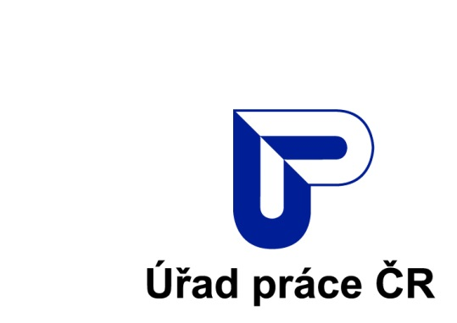
Krajská pobočka v Brně
Kontaktní pracoviště Tišnov
Ráboňova 117 | 666 01 Tišnov | Tel.: 950 105 410

OZNÁMENÍ

Úřad práce České republiky, Krajská pobočka v Brně, Kontaktní pracoviště Tišnov, oznamuje, že ve dnech 25.10.2016 až 27.10.2016 (úterý až čtvrtek) bude na obou jeho pracovištích, tj. na ulici Ráboňova 117 a na nám. Míru 24 (budova polikliniky)
z důvodu stěhování omezen provoz.
V těchto dnech budou na těchto pracovištích pouze přijímány nové žádosti o zprostředkování zaměstnání, podporu v nezaměstnanosti a nepojistné sociální dávky.
Po dobu stěhování může dojít k přerušení telefonického spojení. V tomto případě je možno využít mobilní linky 775 424 057.
Plný provoz Kontaktního pracoviště Tišnov bude obnoven v pondělí dne 31.10.2016 na nové adrese Brněnská 148, Tišnov (stará část budovy finančního úřadu), kde budou zajišťovány všechny agendy kontaktního pracoviště, včetně příspěvku na péči a dávek osobám se zdravotním postižením.

Ing. Vladimír Vyplel
ředitel kontaktního pracoviště

